Министерство транспорта Российской Федерации

Федеральное государственное автономное образовательное

учреждение высшего образования

«Российский университет транспорта»

(ФГАОУ ВО РУТ(МИИТ), РУТ (МИИТ)

Институт транспортной техники и систем управления

Кафедра «Управление и защита информации»

Практическое задание № 2

по дисциплине: «Цифровые технологии»

на тему: «Основы работы в файловом менеджере *Double Commander*»

Выполнил: ст. гр. ТБЖ-211

Фролов А.Н.

Вариант №25

___________

(дата выполнения)

Проверил: к.т.н., доц. Сафронов А.И.

___________

(дата приёмки)

Москва – 2023 г.

Скриншоты моих действий:  
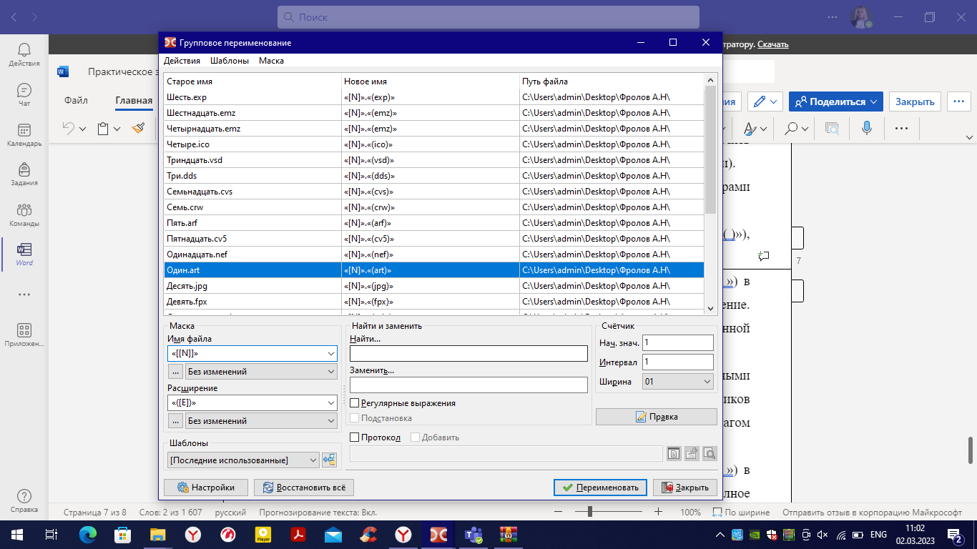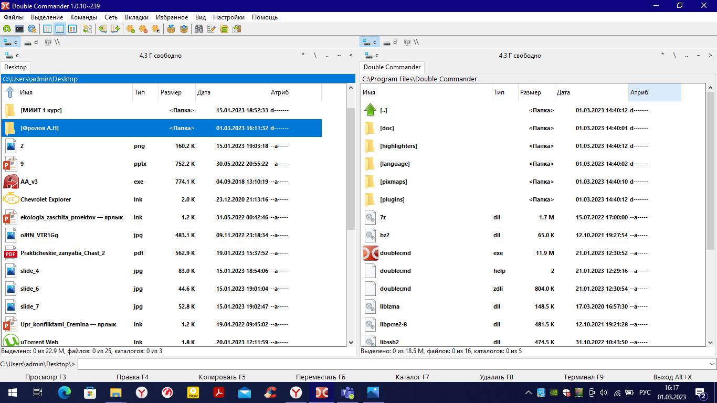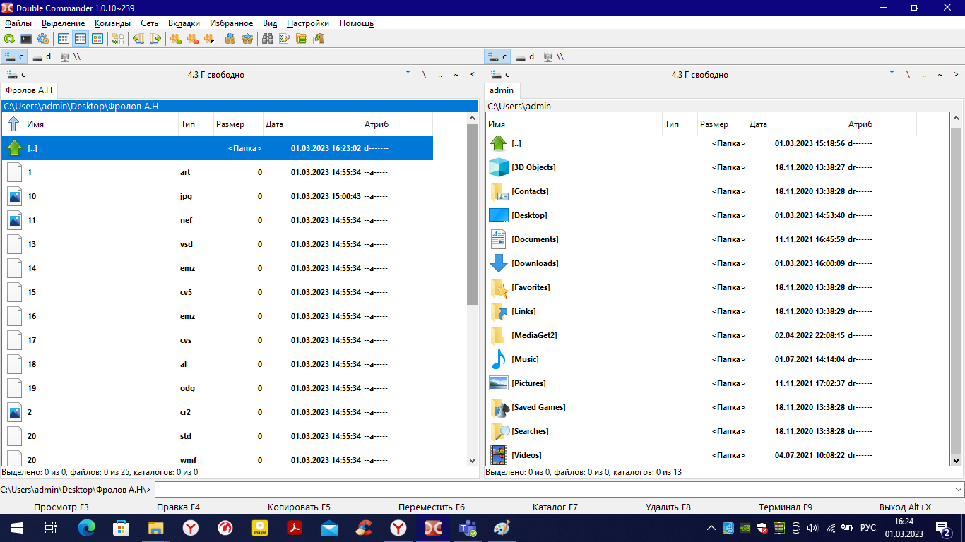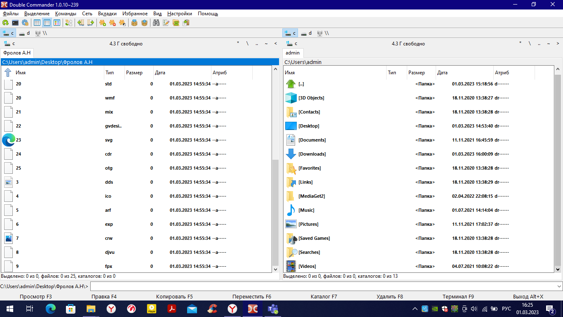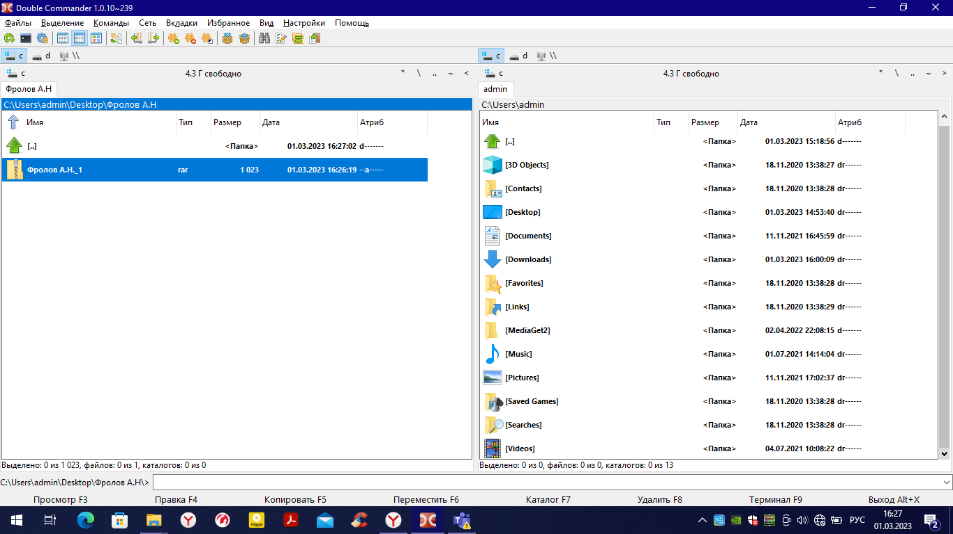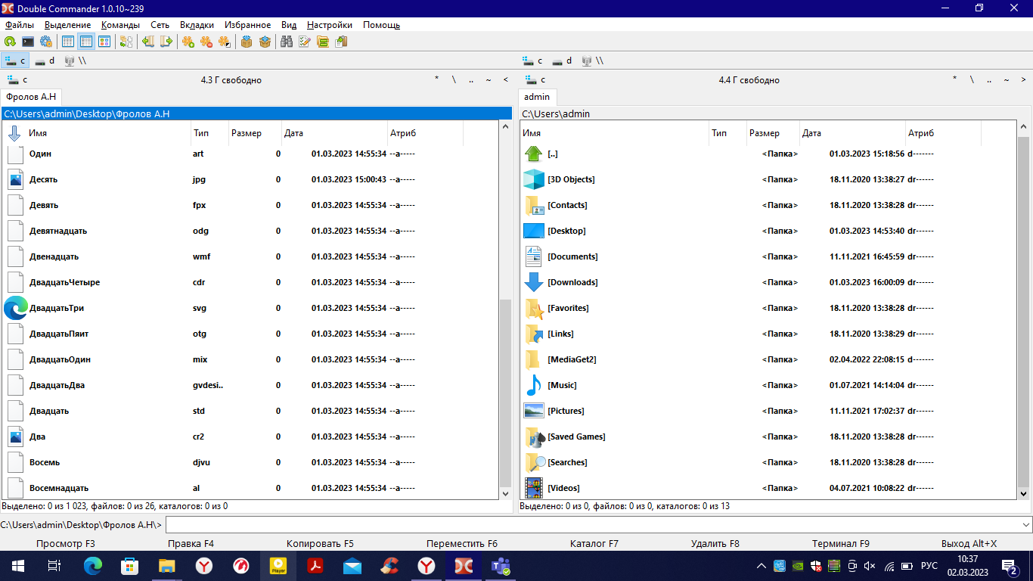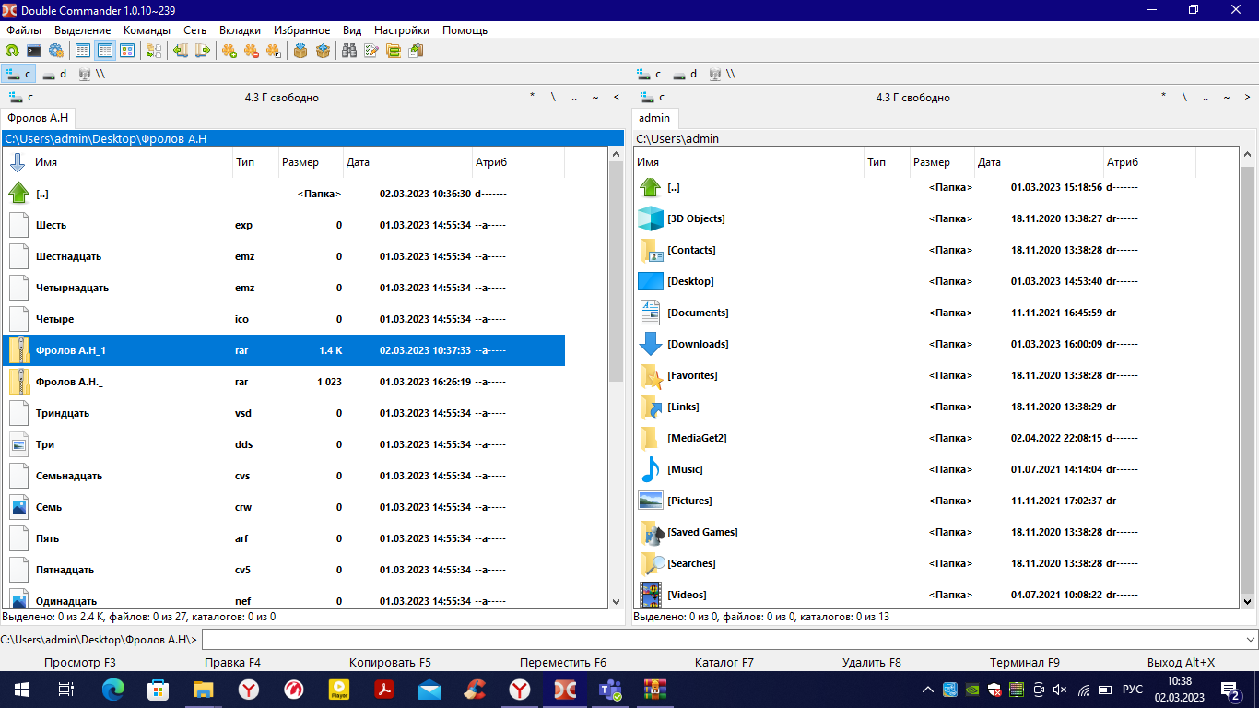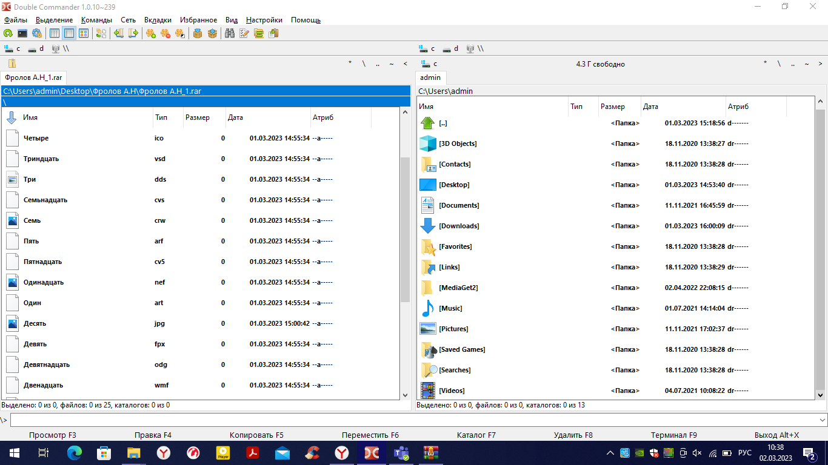F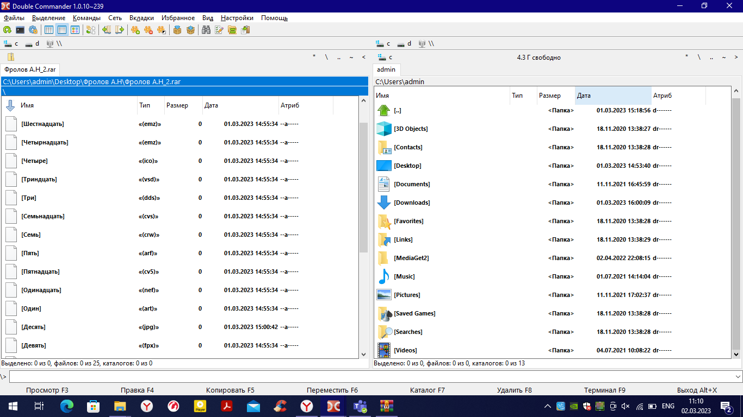

Архивы с исходными файлами и с результатами выполненной работы.

